质量信息平台使用的常见问题汇总

质量信息平台帐号
- 质量信息平台的登录帐号和密码是多少？
各学位授予单位的登录帐号和初始密码为本单位的单位代码。在试运行期间使用过质量信息平台的单位，请使用原帐号和密码进行登录。
- 初次登录质量信息平台时，使用单位代码作为帐号和密码无法登录系统？
各学位授予单位管理员的用户名为单位代码，若单位参与过质量信息平台的试运行，或曾向学位中心申请建帐号，则密码不再是单位代码，请与本单位相关同事确认登录密码是否已经更改。
- 登录质量信息平台时，提示密码不正确？
请使用登录框里的“忘记密码”功能，通过邮箱找回密码。
- 单位管理员能否为本单位人员建立子帐号？子帐号的数量是否有限制？
单位管理员在“工作平台”的“用户管理”栏目可以为本单位人员建立“工作用户-子帐号”或“浏览用户-子帐号”，并可以为“工作用户子帐号”分配“资料上传与共享”或“合格评估工作”的上传任务。子帐号的数量没有限制。
- 子账号如何上传材料？
“工作用户-子帐号”经单位管理员进行工作任务的分配后，可上传“资料上传与共享”或“合格评估工作”的材料。“浏览用户-子帐号”只具有浏览平台内容的权限。
- 如何更改单位管理员帐号的联系人信息？
单位管理员进入“工作平台”后，可通过“编辑资料”功能修改联系人的信息。
- 如何更改子帐号的联系人信息或登录密码？
单位管理员在“工作平台”的“用户管理”栏目可修改联系人的姓名、手机号、登录密码等信息，或删除子帐号。

关于专项评估
- 专项评估的范围
2009年—2011年获得授权的学术学位授权点和专业学位授权点（不含2011年以二级学科学位授权点为基础增列的一级学科学位授权点、2011年—2012年按照《学位授予和人才培养学科目录（2011年）》对应调整的学术学位授权点和服务国家特殊需求人才培养项目）。
- 质量信息平台中专项评估学位授权点列表与专项评估通知文件不一致
请以质量信息平台中“合格评估材料上传平台”的“专项评估”栏目下“上传评估材料”页面的学位授权点列表为准，上传相应的评估材料。
- 质量信息平台中专项评估材料的上传截止时间
请按照各学科评议组和专业学位教指委的时间要求完成上传。
- 专项评估材料上传是否必须上传培养方案和质量保障制度？
根据国务院学位办[2014]17号《关于开展2014年学位授权点专项评估工作的通知》，专项评估的评估材料、培养方案和质量保证制度等材料，需通过“全国学位与研究生教育质量信息平台”上传并向社会公开。
- 专项评估材料中的质量保障制度应包含哪些内容？
请根据国务院学位办[2014]17号文及学科评议组或专业学位教指委对专项评估材料的要求，结合学位授权点的具体实际，上传相关质量保障制度。
- 部分专业学位和学术学位的专项评估工作方案在工作方案中找不到？
目前，学术学位的专项评估工作方案及部分专业学位的专项评估工作方案仍在制定中，若专项评估工作方案已制定完成，我们将在质量信息平台上及时更新。请各学校随时关注本校参评学科的专项评估工作方案。
- 专项评估工作方案无法下载
目前系统不支持使用迅雷下载文件，如果已经安装了迅雷浏览器，请先将迅雷的监控浏览器功能去掉，再点击链接进行下载。
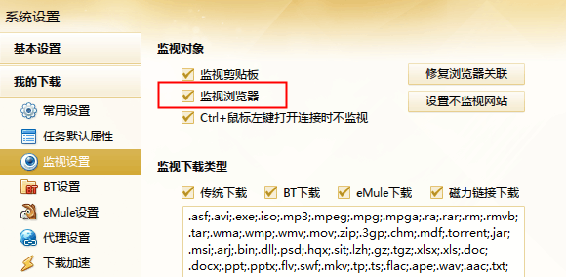
- 专项评估材料的公开时间?
各学科或专业学位类别的专项评估材料上传截止后，各学校上传的该学科或专业学位类别的专项评估材料将对外公开。

其他材料的上传
- 各项材料的上传时间
请按照国务院学位办[2015]9号《关于启用全国学位与研究生教育质量信息平台的通知》附件里的时间和内容要求进行上传。
- 上传文件的格式要求
文件上传支持doc、docx、pdf类型的文件，不支持压缩包、图片和Excel格式。单个文件大小应小于20M。
- 能否上传多个文件？
若需上传多个文件，可以在文件上传处继续添加文件，最多可上传20个文件。
- 上传文件后，重新登录系统看不到上传的文件是什么原因？
资料上传共享和合格评估的文件上报后，需点击“保存为草稿”或“提交”按钮，才能完成保存和提交。点击“提交”按钮后，仍然可以修改上传的文件，或者提交其他材料。
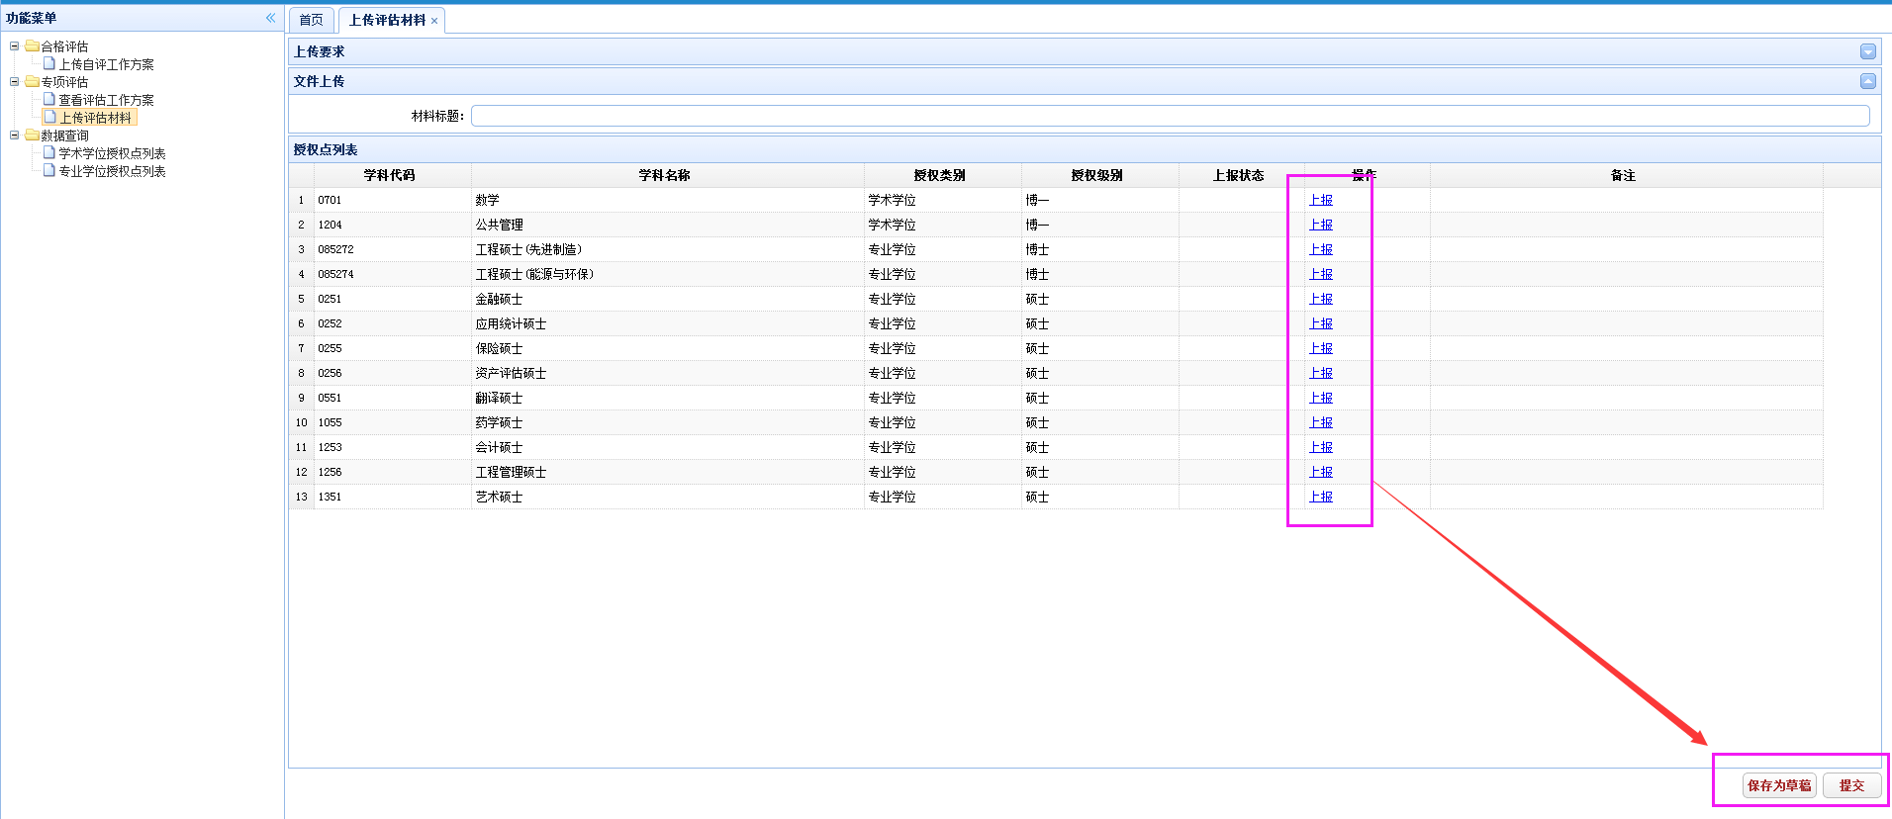
- 如何确认文件是否上传成功？
上报文件后需点击“提交”按钮，若上传状态为“已提交”，则文件提交成功。
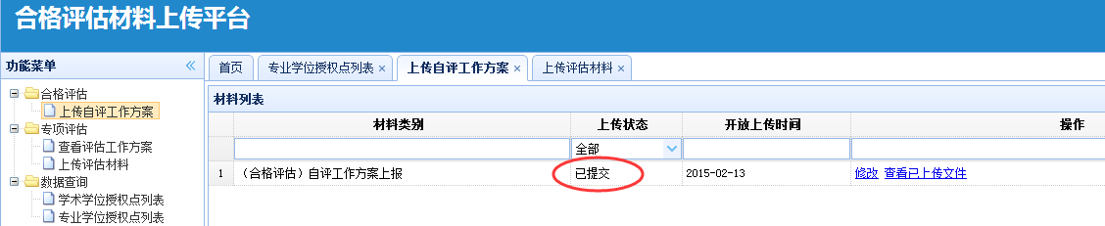
- 质量信息平台上的学科列表与学校实际情况不一致
若学位授予标准或培养方案里的学科列表中的学科缺少或不一致，请联系学位中心核实。
- 单位管理员对子账号上传的材料是否有审核功能？
质量信息平台的文件上传按照“谁上传谁负责，谁维护谁负责”进行责任管理。质量信息一经上传，将直接发布到平台中，因此，各单位应对上传至质量信息平台的信息内容进行严格把关，建立线下信息审核机制。

